芙蓉小学2023-2024学年第一学期
四年级数学备课组活动签到表 （第 17次活动）
主题 | 期末复习命题
内容 | 运算能力 |  | 主讲人 | 叶婷
时间 | 2024.1.3 |  | 地点 | 四年级办公室
序号 | 姓名 | 到场签名 |  |  | 备注
1 | 叶婷
2 | 孙小婷
3 | 陈艳
4
5
6
7
8
9
10
备注：每次活动结束后，教研组长、备课组长及时收齐所有资料。
四年级数学备课组活动记录
主 题 | 期末复习命题
内 容 | 运算能力 | 主讲人 | 叶婷
时 间 | 2024.1.3 | 地 点 | 四年级办公室
参  加  人  员 | 陈艳、叶婷、孙小婷
活  动  过  程 | 一、学习运算能力内涵  运算能力指能够根据法则和运算进行正确的运算的能力。培养运算能力有助于学生理解运算，寻求合理、简洁的运算途径解决问题。在小学阶段具体表现为：理解运算的意义和算理，掌握运算法则，选择运算方法，形成口算、笔算、估算等技能。  运算既是应掌握的重要技能，也是发展数学思考的基本途径，还是一种数学问题解决的 方法。主要表现在理解运算（理解运算意义、理解运算概念、理解算理）、实施运算（掌握运算规则、选择运算方法、形成运算技能）与估算（估算意识与能力）。要指导学生学会正确认识运算对象，针对运算对象的特点，根据运算规则，寻求合理简洁的途径，获得正确的运算结果。  二、计算闯关命题  一、直接写得数。（20分）  42×2＝ 160÷8＝ 120×3＝ 360÷2＝  4×25＝ 36÷2＝ 500÷2＝ 900×5＝  105×4＝ 420÷7＝ 606÷6＝ 510×2＝  15×6＋4＝ 480÷3÷2＝ 0×20＋20＝ 0×32×2＝  $\frac{2}{9}$＋$\frac{7}{9}$ ＝ $\frac{7}{8}$－$\frac{2}{8}$＝ $\frac{2}{5}$＋$\frac{1}{5}$＝ $\frac{4}{6}$－$\frac{3}{6}$＝  二、用竖式计算。（带*的要验算）（18＋2分）  507×4＝ 607÷6＝ * 951÷5＝  640×4＝ 215÷9＝ * 432÷4＝  - 填空。（10分）  - 口算36÷3时，先算（ ），再算（ ），最后算（ ）。  - 口算36÷2时，先算（ ），再算（ ），最后算（ ）。  3.在算式□14÷6中,要使商是两位数,□里最大填( )；在算式4□8÷4中,要使商中间有0且没有余数,□里最大填（ ）。  4.王老师去商店买地球仪,每个地球仪28元,80元够买4个地球仪吗？同学们出现了以下三种估算方法：  ①把28看作30,30×4＝120,所以80元不够。  ②把28看作20,20×4＝80,所以80元够。  ③把28看作30,30×4＝120,所以80元不够。  你认为方法（ ）最合理，理由是：  四、选择题。(10分）  1.下面乘法算式中，（ ）的积更接近2000。  A.42×58 B.48×58 C.52×38  1 9 0  5  9 5 0  4  ×  2.乘法算式75×8,当75减少2,积就减少（ ）。  A.16 B.73 C.150  3.右边竖式中的“4”表示（ ）。  A.4个一 B.4个十 C.4个百  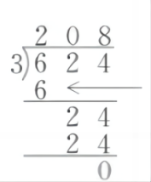  4.从80里可以连续减去（ ）个5。  A.12 B.14 C.16  5.王老师买奖品,每本笔记本3元，624元钱能买多少本笔记本？小华用坚式计算出了结果(如右图)，其中箭头所指的数表示（ ）。  A.已经用去了624元 B.已经用去了60元 C.已经用去了6元  附加题  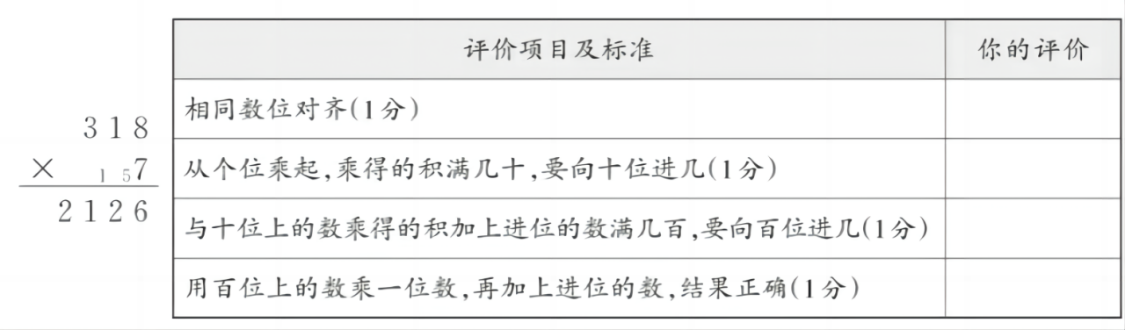  在计算三位数乘一位数时,老师要求同学们理解算理,掌握计算方法并养成检查的习惯。乐乐用下面的算式计算出318×7的积,请你结合评价项目及标准对他的计算过程进行打分。  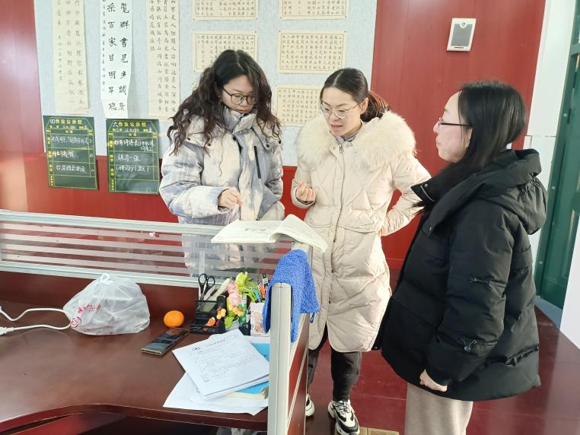  三、总结  1.建立命题细则  2.完善命题体系
备注：每次活动结束后，教研组长、备课组长及时收齐所有资料。

